第三单元易错题解读及各地期末试题精选解析

一、易错题解读

易学科网(www.zxxk.com)--教育资源门户，提供试卷、教案、课件、论文、素材及各类教学资源下载，还有大量而丰富的教学相关资讯！错题1 判断：2和5相乘的积与2个5相乘的积相等。（ ）[来源:学§科§网Z§X§X§K]

错误解答：（√）

正确解答：（×）[来源:学*科*网]

温馨提示：要正确理解“几和几相乘”和“几个几相乘”的意思，要找准两个乘数。“2和5相乘”表示一个乘数是2，另一个乘数是5学科网(www.zxxk.com)--教育资源门户，提供试卷、教案、课件、论文、素材及各类教学资源下载，还有大量而丰富的教学相关资讯！，用乘法算式表示是2×5；“2个5相乘”表示一个乘数是学科网(www.zxxk.com)--教育资源门户，提供试卷、教案、课件、论文、素材及各类教学资源下载，还有大量而丰富的教学相关资讯！5，另一个乘数也是5，用乘法算式表示是5×5。

易错题2 计算2+4×2=

错误解答学科网(www.zxxk.com)--教育资源门户，提供试卷、教案、课件、论文、素材及各类教学资源下载，还有大量而丰富的教学相关资讯！：2+4×2=12

正确解答：2+4×2=10[来源:Zxxk.Com]

温馨提示：计算时一定要看清运算符号，弄清运算顺序再计算。计算乘加、乘减学科网(www.zxxk.com)--教育资源门户，提供试卷、教案、课件、论文、素材及各类教学资源下载，还有大量而丰富的教学相关资讯！算式时，要先算乘法，再算加法或减法。

二、各地期末试题精选解析

1.（ 保定市期末 ）

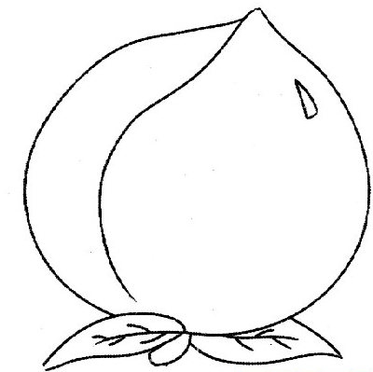

[来源:学_科_网]



[来源:Z#xx#k.Com]

横着看，每行有（ ）个，有（ ）行，加法算式是（ ）。

竖着看，每列学科网(www.zxxk.com)--教育资源门户，提供试卷、教案、课件、论文、素材及各类教学资源下载，还有大量而丰富的教学相关资讯！有（ ）个，有（ ）列，加法算学科网(www.zxxk.com)--教育资源门户，提供试卷、教案、课件、论文、素材及各类教学资源下载，还有大量而丰富的教学相关资讯！式是（ ）。

学科网(www.zxxk.com)--教育资源门户，提供试卷、教案、课件、论文、素材及各类教学资源下载，还有大量而丰富的教学相关资讯！乘法算式是（ ）或（ ），计算时用的乘法口诀是（ ）。

分析：看图可知，横着看，一行有4个，有3行，求总数就是求3个4相加的和，即4+4+4=12；竖着看，一列有3个，有4列，求总数就是求4学科网(www.zxxk.com)--教育资源门户，提供试卷、教案、课件、论文、素材及各类教学资源下载，还有大量而丰富的教学相关资讯！个3相加的和，即3+3+3+3=12；3个4和4个3都可以用乘法计算，即4×3或3×4，计算时用同一句乘法学科网(www.zxxk.com)--教育资源门户，提供试卷、教案、课件、论文、素材及各类教学资源下载，还有大量而丰富的教学相关资讯！口诀，即三四十二。

解答：横着看，每行有（ 4 ）个，有（ 3 ）行，加法算式是（ 4+4+4=12 ）。

竖着看，每列有（ 3 ）个，有（ 4 ）列，加法算式是（ 学科网(www.zxxk.com)--教育资源门户，提供试卷、教案、课件、论文、素材及各类教学资源下载，还有大量而丰富的教学相关资讯！3+3+3+3=12 ）。

乘法算式是（4×3=12 ）或（ 3×4=12 ），计算时用的乘法口诀是（ 三四十二 ）。

1. （ 衡水市期末 ）

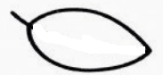用算式表示正确的是 。

A.6×3+4 B.4×6 C.3×6-4

分析：这是一道考查乘加或乘减问题的考题。从图中可以看出把图形分成了四组，可以用前三学科网(www.zxxk.com)--教育资源门户，提供试卷、教案、课件、论文、素材及各类教学资源下载，还有大量而丰富的教学相关资讯！组的个数6×3=18，加上第学科网(www.zxxk.com)--教育资源门户，提供试卷、教案、课件、论文、素材及各类教学资源下载，还有大量而丰富的教学相关资讯！四组的个数，即用乘加的方法计算；也可以把第四组的个数看成6个，然后减去多加的个数，即用乘减的方法计算。

解答：A